Уважаемые родители! Закон и государство — на вашей стороне!
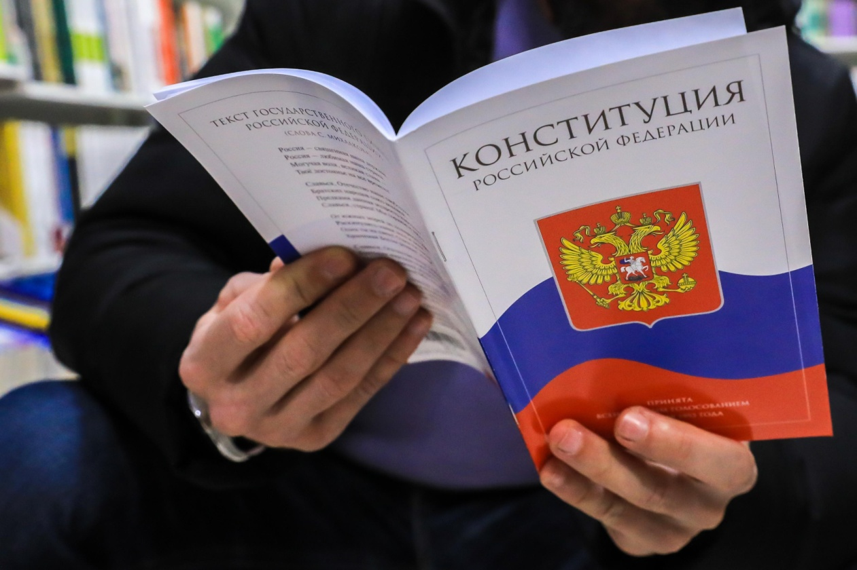
Уважаемые родители!
Статья 43 Конституции Российской Федерации гарантирует гражданам право на общедоступность и бесплатность общего образования в государственных или муниципальных образовательных учреждениях.
Установление каких-либо денежных взносов (сборов) и иных форм материальной помощи в процессе обучения в образовательном учреждении не допускается.
Если Вы по собственному желанию хотите оказать ДОО, где обучается и воспитывается Ваш ребенок, благотворительную (добровольную) помощь в виде денежных средств, Вы можете в любое удобное для Вас время перечислить любую сумму, посильную для Вашего семейного бюджета, на расчетный счет ДОО.
Вы должны знать!
1. Не допускается принуждение родителей (законных представителей) обучающихся к внесению денежных средств, осуществлению иных форм материальной помощи со стороны администрации и работников образовательного учреждения, а также созданных при учреждениях органов самоуправления, в том числе родительских комитетов, попечительских советов в части принудительного привлечения родительских взносов и благотворительных средств.
Установление фиксированных сумм для благотворительной помощи также относится к формам принуждения (оказания давления на родителей) и является нарушением Федерального закона от 11.08.1995 № 135-Ф3 «О благотворительной деятельности и благотворительных организациях».
Любая инициативная группа граждан, в том числе родительский комитет, попечительский совет и прочие органы самоуправления образовательного учреждения, вправе принять решение о внесении (сборе) денежных средств только в отношении себя самих (членов комитета, попечительского совета), а не родителей всех детей, посещающих данное образовательное учреждение.
2. Администрация, сотрудники ДОО, иные лица не вправе:
— требовать или принимать от благотворителей наличные денежные средства;
— требовать от благотворителя предоставления квитанции или иного документа, свидетельствующего о зачислении денежных средств на расчетный счет учреждения.
3. Благотворитель имеет право:
— в течение 10 дней со дня перечисления по доброй воле денежных средств на — расчетный счет образовательного учреждения — подать обращение в учреждение (по своему желанию — приложить копию квитанции или иного подтверждающего документа) и указать в нем целевое назначение перечисленных денежных средств;
— получить от руководителя (по запросу) полную информацию о расходовании и возможность контроля за процессом расходования внесенных благотворителем безналичных денежных средств или использования имущества, представленного благотворителем учреждению;
— получить информацию о целевом расходовании переданных ДОО безналичных денежных средств из ежегодного публичного отчета о привлечении и расходовании внебюджетных средств, который должен быть размещен на официальном сайте образовательного учреждения;
УВАЖАЕМЫЕ РОДИТЕЛИ!
ЗАКОН И ГОСУДАРСТВО — НА ВАШЕЙ СТОРОНЕ.

